Victor Javier García Mascareñas.

3 de septiembre de 2018

Documento

Especificación de requerimientos para el sistema de gestión presupuestal OROZ.

Especificación de requerimientos de software

Sistema de gestión presupuestal OROZ

Contenido del documento

1.1. Propósito. 4

1.2. Ámbito del sistema. 4

1.3. Definiciones, acrónimos y abreviaturas. 4

1.3.1. Definiciones. 4

1.3.2. Abreviaturas. 4

1.4. Visión general del documento. 5

2.1. Perspectiva del producto. 5

2.2. Funciones del producto. 5

2.2.1. Catálogos. 6

2.2.2. Presupuestos. 7

2.2.3. Administración. 7

2.3. Características de los usuarios. 7

2.3.1. Estudios y experiencia. 7

2.3.2. Experiencia técnica. 7

2.4. Restricciones. 7

2.5. Suposiciones y dependencias. 7

2.6. Requisitos futuros. 8

2.6.1. Submódulos. 8

2.6.2. Control de uso de herramientas. 8

3.1. Funciones. 8

3.1.1. Catálogos. 8

3.1.1.1. Requerimientos. 8

3.1.1.2. Descripciones de casos de uso. 8

3.1.2. Presupuestos. 16

3.1.2.1. Requerimientos. 16

3.1.2.2. Descripciones de casos de uso. 16

3.1.3. Administración. 20

3.1.3.1. Requerimientos. 20

3.1.3.2. Descripciones de casos de uso. 20

3.2. Requisitos de rendimiento. 23

3.3. Restricciones de diseño. 23

3.4. Atributos del sistema. 23

4.1. Prototipos de interfaz de usuario. 24

4.1.1. Catálogos. 26

4.1.1.1. CU 02 – Consultar materiales. 26

4.1.1.2. CU 03 – Administrar materiales. 27

4.1.1.3. CU 04 – Consultar herrajes. 28

4.1.1.4. CU 05 – Administrar herrajes. 29

4.1.1.5. CU 06 – Consultar accesorios. 29

4.1.1.6. CU 07 – Administrar accesorios. 30

4.1.1.7. CU 10 – Consultar módulos. 31

4.1.1.8. CU 11 – Administrar módulos. 32

4.1.1.9. CU 15 – Agregar categoría. 33

4.1.2. Presupuestos. 34

4.1.2.1. CU 12 – Consultar presupuestos. 34

4.1.2.2. CU 13 – Realizar presupuesto & CU 17 – Modificar presupuesto. 35

4.1.2.3. CU 14 – Consultar historial de presupuesto. 38

4.1.2.4. CU 16 – Generar reporte presupuestal. 38

4.1.3. Administración. 39

4.1.3.1. CU 01 – Iniciar sesión. 39

4.1.3.2. CU 08 – Consultar usuarios. 39

4.1.3.3. CU 09 – Administrar usuarios. 40

4.1.3.4. CU 19 – Establecer criterios de cálculo. 40

Tablas

Tabla 1 - CU 02 - Consultar materiales. 9

Tabla 2 - CU 03 - Administrar materiales. 10

Tabla 3 - CU 04 - Consultar herrajes. 11

Tabla 4 - CU 05 - Administrar herrajes. 12

Tabla 5 - CU 06 - Consultar accesorios. 12

Tabla 6 - CU 07 - Administrar accesorios. 13

Tabla 7 - CU 10 - Consultar módulos. 14

Tabla 8 - CU 11 - Administrar módulos. 15

Tabla 9 - CU 15 - Agregar categoría. 16

Tabla 10 - CU 12 - Consultar presupuestos. 16

Tabla 11 - CU 13 - Realizar presupuesto. 18

Tabla 12 - CU 14 - Consultar historial de presupuesto. 18

Tabla 13 - CU 16 - Generar reporte presupuestal. 18

Tabla 14 - CU 17 - Modificar presupuesto. 19

Tabla 15 - CU 01 - Iniciar sesión. 20

Tabla 16 - CU 08 - Consultar usuarios. 21

Tabla 17 - CU 09 - Administrar usuarios. 22

Tabla 18 - CU 18 - Generar credenciales. 22

Tabla 19 - CU 19 - Establecer criterios de cálculo. 23

Ilustraciones

Ilustración 1 - Diagrama de casos de uso. 6

Ilustración 2 - Diagrama de navegación. 25

Ilustración 3 - Ventana principal. 26

Ilustración 4 - Sección de materiales. 26

Ilustración 5 - Sección de materiales por categoría. 27

Ilustración 6 - Edición/creación de material. 27

Ilustración 7 - Sección de herrajes. 28

Ilustración 8 - Sección de herrajes por categoría. 28

Ilustración 9 - Edición/creación de herraje. 29

Ilustración 10 - Sección de accesorios. 29

Ilustración 11 - Sección de accesorios por categoría. 30

Ilustración 12 - Edición/creación de accesorio. 30

Ilustración 13 - Sección de módulos. 31

Ilustración 14 - Sección de módulos por categoría. 31

Ilustración 15 - Edición/creación de módulo, sección de materiales. 32

Ilustración 16 - Edición/creación de módulo, sección de revisión. 32

Ilustración 17 - Administración de categorías. 33

Ilustración 18 - Sección de presupuestos. 34

Ilustración 19 - Presupuestos existentes. 34

Ilustración 20 - Nuevo proyecto, sección de selección de espacio. 35

Ilustración 21 – Edición/creación de proyecto, sección de módulos. 35

Ilustración 22 - Edición/creación de proyecto, sección de herrajes. 36

Ilustración 23 - Edición/creación de proyecto, sección de accesorios. 36

Ilustración 24 - Edición/creación de proyecto, sección de revisión. 37

Ilustración 25 - Edición/creación de proyecto, sección de desglose. 37

Ilustración 26 - Sección de presupuestos, historial de acciones. 38

Ilustración 27 - Exportar reporte. 38

Ilustración 28 - Inicio de sesión. 39

Ilustración 29 - Sección de usuarios. 39

Ilustración 30 - Edición/creación de usuario. 40

Ilustración 31 - Configuración de criterios. 40

1. Introducción.

Esta sección tiene la finalidad presentar el propósito del documento, establecer cuál será el sistema que desarrollar, sus objetivos, y el contexto tanto de donde surge la problemática como de su futura operación. También se menciona a grandes rasgos cómo es la organización del documento.

# Propósito.

La especificación de requerimientos de software se realiza con la finalidad de representar un acuerdo entre cliente y desarrollador, un acuerdo donde ambas partes dejan en claro qué debe realizar el producto y cómo deberá de funcionar. El presente documento se dirige al director general del corporativo OROZ, Néstor Osiris Ortiz Zúñiga, para confirmar la correcta visión del producto a desarrollar antes de continuar con etapas más específicas de diseño.

# Ámbito del sistema.

El sistema de gestión presupuestal permitirá gestionar los presupuestos para proyectos de construcción del corporativo, los cuales se generarán a partir de módulos prediseñados con ciertos materiales, herrajes y accesorios, todos registrados en una serie de catálogos.

El objetivo del sistema es facilitar el cálculo de presupuestos para los proyectos, se espera que, con el sistema los diseñadores se ahorren el tener que realizar hojas de cálculo con la información de todos los materiales, herrajes y accesorios a utilizar, hojas donde se deben modificar los valores para obtener el presupuesto de un proyecto.

Los diseñadores deberán realizar los diseños por computadora, e identificar módulos del proyecto para posteriormente registrarlos junto con sus materiales y medidas a utilizar. La meta es emplear los diseños modulados en los proyectos de construcción, donde puedan ser tomados en cuenta para el cálculo presupuestal.

# Definiciones, acrónimos y abreviaturas.

## Definiciones.

[1] Diagrama de casos de uso: Modelo que representa mediante actores y casos de uso (acción), las interacciones de los usuarios con el sistema.

[2] Actor: Representación de un tipo de usuario que podrá hacer uso del sistema.

[3] Requerimientos: Necesidades del negocio.

[4] Requerimientos funcionales: Necesidades del negocio que contribuyen a la funcionalidad del sistema.

[5] Servicios web: Servicios de software accedidos vía web.

[6] REST: Arquitectura para la obtención de datos vía web.

## 1.3.2. Abreviaturas.

DICU: Diagrama de casos de uso.

# Visión general del documento.

El documento consta de 4 secciones, donde en cada una se amplía el nivel de detalle del sistema a desarrollar. La sección introductoria muestra a grandes rasgos de qué se trata el sistema y cuál es el propósito de este, la sección de descripción general muestra el contexto, las funciones del sistema a grandes rasgos, y la sección de requisitos específicos contiene el máximo detalle sobre la funcionalidad completa del producto.

1. Descripción general.

En esta sección se le da contexto al sistema, se mencionan sus funciones generales, usuarios, suposiciones que podrían afectar al producto, y los requerimientos que se podrían implementar en un futuro.

# Perspectiva del producto.

El sistema de gestión presupuestal se trata de un desarrollo completo independiente, ya que este no formará parte de algún otro sistema, no tomará datos de otro ni tendrá dependencia alguna. Constará de un cliente de escritorio que se enlazará con servicios web remotos, será necesario que los datos guardados se ingresen al sistema y sean administrados en su operación.

# Funciones del producto.

El sistema proveerá funcionalidades de administración para catálogos y presupuestos, a continuación, se presentan el diagrama de casos de uso[1], que muestra los actores[2] con sus interacciones con el sistema, y las funcionalidades generales enlistadas y agrupadas.



Ilustración 1 - Diagrama de casos de uso.

## Catálogos.

- El sistema permitirá la administración (altas, bajas y modificaciones) de materiales, accesorios y herrajes.

- El sistema mostrará los elementos de los catálogos organizados por categorías creadas por los usuarios.

- El sistema soportará la administración de módulos (unión de materiales con un tamaño específico) a incluirlos en presupuestos de proyectos.

## Presupuestos.

- El sistema permitirá generar y modificar presupuestos, donde será posible agregar/quitar módulos, herrajes y accesorios por separado, a fin de que la valuación cambie.

- El sistema soportará que más de un usuario pueda participar en un presupuesto, es decir, un usuario podrá generar un presupuesto y otro podrá modificarlo posteriormente.

- El sistema mostrará los presupuestos realizados, permitiendo a los usuarios con permiso consultar un historial de usuarios que han intervenido en un presupuesto.

- El sistema permitirá guardar un documento en PDF con el desglose total de un presupuesto o un XLSX con los cortes.

## Administración.

- El sistema soportará un control de permisos, donde un administrador podrá seleccionar a que opciones tienen acceso determinados usuarios.

- El sistema permitirá establecer los criterios para los cálculos, como el porcentaje de gastos indirectos, mano de obra y el valor del flete para un material específico.

- El sistema podrá reestablecer por correo electrónico la contraseña de un usuario en caso de haberla olvidado, así como permitirá a un administrador generar las credenciales para un usuario en casos especiales.

# Características de los usuarios.

## Estudios y experiencia.

Los usuarios del sistema en general cuentan con estudios universitarios y/o superiores, tienen conocimientos sobre diseño industrial, administración, construcción, etc. Con moderada - amplia experiencia en tales campos.

## Experiencia técnica.

Los usuarios del sistema en general tienen experiencia de media a buena en el manejo de equipo de cómputo y sistemas especializados en diseño y administración. Tienen experiencia en el empleo de los sistemas operativos Microsoft Windows y Apple OSX (variado).

# Restricciones.

Una restricción impuesta sobre el desarrollo viene de la necesidad no solo de compartir los datos con otros usuarios establecidos en distintos lugares, sino de poder continuar con un presupuesto en un lugar distinto al de la persona que lo inició. Por lo tanto, el desarrollo de la aplicación se restringirá a la tecnología necesaria para compartir los datos.

# Suposiciones y dependencias.

A continuación, se enlistan los elementos que, en caso de cambiar, podrían afectar ya sean los requerimientos[3] del sistema o su funcionamiento.

- El sistema deberá correr únicamente en el sistema operativo Microsoft Windows.

- Además de los elementos de los catálogos y los módulos, no existirán otros factores a tomar en cuenta para el cálculo de mano de obra y gastos indirectos.

- El sistema solo obtendrá la información de un servidor remoto.

# Requisitos futuros.

Las necesidades y mejoras que podrían ser implementadas en el futuro son las siguientes:

## Submódulos.

Se podría incluir la creación de submódulos en la administración de módulos, creando estructuras más complejas.

## Control de uso de herramientas.

Se incluiría un catálogo de herramientas para la construcción, con la finalidad de poder realizar un seguimiento de herramientas especificando quién y cuándo ha usado una o varias herramientas. Las herramientas se relacionarían con el personal mediante códigos de barras.

1. Requisitos específicos.

En esta sección se especifican y detallan al mayor nivel posible las funciones con las que contará el futuro sistema, exhibiendo únicamente los comportamientos externos perceptibles por los usuarios.

# Funciones.

En esta subsección se muestran las funciones que tendrá el sistema, las funciones se encuentran categorizadas por jerarquía. Dentro de cada jerarquía se incluyen los requerimientos funcionales [4] más las descripciones de los casos de uso relacionadas a estos requerimientos. Ver DICU.

## Catálogos.

Funciones referentes a los catálogos, tomando en cuenta herrajes, accesorios y módulos.

### Requerimientos.

- RF01 Registrar materiales.

- RF02 Registrar accesorios.

- RF03 Crear módulos.

- RF04 Registrar variaciones de tamaño para un módulo.

- RF05 Registrar variaciones de acabado para los materiales.

- RF06 Mostrar croquis con la posición de los materiales en los módulos.

### 3.1.1.2. Descripciones de casos de uso.

|  |  |
| --- | --- |
| **Nombre del caso de uso.** | CU 02 – Consultar materiales. |
| **Actor.** | Usuario general. |
| **Descripción.** | En este caso de uso, el usuario general visualiza los materiales que se tienen registrados ordenados por categoría. |
| **Precondiciones.** | Ninguna. |
| **Postcondiciones.** | 1. SI tiene los permisos, el usuario general podrá crear, editar y/o eliminar los materiales. |
| **Flujo normal.** | 1. El usuario general selecciona la sección de materiales. 2. El sistema muestra las categorías de materiales. 3. El usuario general selecciona una categoría. 4. El sistema muestra una tabla con los materiales de dicha categoría. |
| **Flujos alternos.** | El usuario busca materiales específicos.  3.1. El usuario general escribe una palabra clave para buscar y presiona enter.  3.1.1. El sistema busca los materiales y muestra una tabla con los resultados de la búsqueda.  No hay resultados de la búsqueda.  3.1.1.1. El sistema muestra un mensaje informando que no se encontraron resultados.  3.1.1.1.1. El usuario general regresa al paso 3.1 del flujo alterno. |
| **Excepciones.** | No se pudo establecer o se perdió la conexión con el servidor.   1. El sistema muestra un mensaje informando los problemas de conexión. |

Tabla 1 - CU 02 - Consultar materiales.

|  |  |
| --- | --- |
| **Nombre del caso de uso.** | CU 03 – Administrar materiales. |
| **Actor.** | Usuario general. |
| **Descripción.** | En este caso de uso, el usuario general puede crear nuevos materiales y editar/eliminar los ya existentes. |
| **Precondiciones.** | Ninguna. |
| **Postcondiciones.** | 1. Los usuarios con los permisos necesarios podrán notar los cambios, las altas y las bajas realizadas. |
| **Flujo normal.** | 1. El usuario selecciona “nuevo”. 2. El sistema muestra la ventana para registrar un nuevo material. 3. El usuario ingresa el nombre, clave, proveedor, medidas de compra (alto, ancho y grosor), precio, moneda, selecciona iva y selecciona guardar. 4. El sistema verifica que los datos sean válidos, solicita el registro del material, y notifica la operación al usuario. |
| **Flujos alternos.** | Editar.   * 1. El usuario general selecciona un material y selecciona “editar”.      1. El sistema muestra la ventana para modificar un material.      2. El usuario modifica los campos requeridos y selecciona guardar.      3. El sistema verifica que los datos sean válidos, solicita la actualización del material y notifica la operación al usuario.   Eliminar.   * 1. El usuario general selecciona un material y selecciona eliminar.      1. El sistema muestra un mensaje confirmando la acción.      2. El usuario selecciona “sí”.      3. El sistema solicita la baja del material y notifica la operación al usuario.   Los datos no son válidos.   * 1. El sistema muestra un mensaje indicando el campo donde se encuentra un error y la forma correcta de llenarlo.      1. El usuario general regresa al paso 3 del flujo normal.   El usuario no desea continuar.  3.1. El usuario general selecciona cancelar.  3.1.1. El sistema regresa al usuario a la ventana de consulta.  El usuario no desea eliminar.   * + - 1. El usuario general selección “no”.          1. El sistema regresa al usuario a la ventana de consulta. |
| **Excepciones.** | La respuesta a la solicitud es negativa.   1. El sistema muestra un mensaje informando que la operación no fue exitosa.   No se pudo establecer o se perdió la conexión con el servidor.   1. El sistema muestra un mensaje informando los problemas de conexión. |

Tabla 2 - CU 03 - Administrar materiales.

|  |  |
| --- | --- |
| **Nombre del caso de uso.** | CU 04 – Consultar herrajes. |
| **Actor.** | Usuario general. |
| **Descripción.** | En este caso de uso, el usuario general visualiza los herrajes que se tienen registrados ordenados por categoría. |
| **Precondiciones.** | Ninguna. |
| **Postcondiciones.** | 1. Si tiene los permisos, el usuario general podrá crear, editar y/o eliminar los herrajes. |
| **Flujo normal.** | 1. El usuario general selecciona la sección de herrajes. 2. El sistema muestra las categorías de herrajes. 3. El usuario general selecciona una categoría. 4. El sistema muestra una tabla con los herrajes de dicha categoría. |
| **Flujos alternos.** | El usuario busca herrajes específicos.  3.1. El usuario general escribe una palabra clave para buscar y presiona enter.  3.1.1. El sistema busca los herrajes y muestra una tabla con los resultados de la búsqueda.  No hay resultados de la búsqueda.  3.1.1.1. El sistema muestra un mensaje informando que no se encontraron resultados.  3.1.1.1.1. El usuario general regresa al paso 3.1 del flujo alterno. |
| **Excepciones.** | No se pudo establecer o se perdió la conexión con el servidor.   1. El sistema muestra un mensaje informando los problemas de conexión. |

Tabla 3 - CU 04 - Consultar herrajes.

|  |  |
| --- | --- |
| **Nombre del caso.** | CU 05 – Administrar herrajes. |
| **Actor.** | Usuario general. |
| **Descripción.** | En este caso de uso, el usuario general puede crear nuevos herrajes y editar/eliminar los ya existentes. |
| **Precondiciones.** | Ninguna. |
| **Postcondiciones.** | Los usuarios con los permisos necesarios podrán notar los cambios, las altas y las bajas realizadas. |
| **Flujo normal.** | 1. El usuario selecciona “nuevo”. 2. El sistema muestra la ventana para registrar un nuevo herraje. 3. El usuario ingresa el nombre, clave, proveedor, material, acabado, precio, moneda, iva, longitud y selecciona guardar. 4. El sistema verifica que los datos sean válidos, solicita el registro del herraje, y notifica la operación al usuario. |
| **Flujos alternos.** | Editar.   * 1. El usuario general selecciona un herraje y selecciona “editar”.      1. El sistema muestra la ventana para modificar un herraje.      2. El usuario modifica los campos requeridos y selecciona guardar.      3. El sistema verifica que los datos sean válidos, solicita la actualización del herraje y notifica la operación al usuario.   Eliminar.   * 1. El usuario general selecciona un herraje y selecciona eliminar.      1. El sistema muestra un mensaje confirmando la acción.      2. El usuario selecciona “sí”.      3. El sistema solicita la baja del herraje y notifica la operación al usuario.   Los datos no son válidos.   * 1. El sistema muestra un mensaje indicando el campo donde se encuentra un error y la forma correcta de llenarlo.      1. El usuario general regresa al paso 3 del flujo normal.   El usuario no desea continuar.  3.1. El usuario general selecciona cancelar.  3.1.1. El sistema regresa al usuario a la ventana de consulta.  El usuario no desea eliminar.   * + - 1. El usuario general selección “no”.          1. El sistema regresa al usuario a la ventana de consulta. |
| **Excepciones.** | La respuesta a la solicitud es negativa.   1. El sistema muestra un mensaje informando que la operación no fue exitosa.   No se pudo establecer o se perdió la conexión con el servidor.   1. El sistema muestra un mensaje informando los problemas de conexión. |

Tabla 4 - CU 05 - Administrar herrajes.

|  |  |
| --- | --- |
| **Nombre del caso de uso.** | CU 06 – Consultar accesorios. |
| **Actor.** | Usuario general. |
| **Descripción.** | En este caso de uso, el usuario general visualiza los accesorios registrados. |
| **Precondiciones.** | Ninguna. |
| **Postcondiciones.** | 1. Si tienen los permisos, los usuarios podrán crear, editar y/o eliminar los accesorios. |
| **Flujo normal.** | 1. El usuario general selecciona la sección de accesorios. 2. El sistema muestra las categorías de accesorios. 3. El usuario general selecciona una categoría. 4. El sistema muestra una tabla con los accesorios de dicha categoría. |
| **Flujos alternos.** | El usuario busca accesorios específicos.  2.1. El usuario general ingresa una palabra clave para buscar y presiona enter.  2.1.1. El sistema busca los accesorios y muestra en una tabla los resultados de la búsqueda.  No hay resultados.  2.1.1.1. El sistema muestra un mensaje informando que no hay resultados.  2.1.1.1.1. El usuario general regresa al paso 2.1 del flujo alterno. |
| **Excepciones.** | No se pudo establecer o se perdió la conexión con el servidor.   1. El sistema muestra un mensaje informando los problemas de conexión. |

Tabla 5 - CU 06 - Consultar accesorios.

|  |  |
| --- | --- |
| **Nombre del caso de uso.** | CU 07 – Administrar accesorios. |
| **Actor.** | Usuario general. |
| **Descripción.** | En este caso de uso, el usuario general puede crear nuevos accesorios y editar/eliminar los ya existentes. |
| **Precondiciones.** | Ninguna. |
| **Postcondiciones.** | 1. Los usuarios, si tienen los permisos, podrán notar los cambios, las altas y las bajas realizadas. |
| **Flujo normal.** | 1. El usuario general selecciona “nuevo”. 2. El sistema muestra la ventana de registro de accesorios. 3. El usuario general selecciona el nombre, clave, proveedor, acabado, precio, moneda, iva, ingresa el alto, ancho y selecciona “guardar”. 4. El sistema verifica que los datos sean válidos, solicita el alta del accesorio y notifica la operación al usuario. |
| **Flujos alternos.** | Editar.   * 1. El usuario general selecciona un accesorio y selecciona “editar”.      1. El sistema muestra la ventana de actualización de accesorios.      2. El usuario modifica los campos necesarios y selecciona “guardar”.      3. El sistema verifica que los datos sean válidos, solicita la actualización del accesorio y notifica la operación al usuario.   Eliminar.   * 1. El usuario general selecciona un accesorio y selecciona “eliminar”.      1. El sistema solicita confirmación de la operación.      2. El usuario general selecciona “sí”.      3. El sistema solicita la baja del accesorio y notifica la operación al usuario.   Los datos no son válidos.   * 1. El sistema muestra un mensaje indicando el campo donde se encuentra el error y cómo llenarlo.      1. El usuario general regresa al paso 3 del flujo normal.   El usuario no desea continuar.  3.1. El usuario selecciona cancelar.  3.1.1. El sistema regresa al usuario a la ventana de consulta.  El usuario no desea eliminar.   * + - 1. El usuario selecciona “no”. |
| **Excepciones.** | La respuesta a la solicitud es negativa.   1. El sistema muestra un mensaje informando que la operación no fue exitosa.   No se pudo establecer o se perdió la conexión con el servidor.   1. El sistema muestra un mensaje informando los problemas de conexión. |

Tabla 6 - CU 07 - Administrar accesorios.

|  |  |
| --- | --- |
| **Nombre del caso de uso.** | CU 10 – Consultar módulos. |
| **Actor.** | Usuario general. |
| **Descripción.** | En este caso de uso, el usuario general visualiza los módulos que se tienen registrados ordenados por categoría. |
| **Precondiciones.** | Ninguna. |
| **Postcondiciones.** | 1. Si tiene los permisos, el usuario general podrá crear, editar y/o eliminar los módulos. |
| **Flujo normal.** | 1. El usuario general selecciona la sección de módulos. 2. El sistema muestra las categorías de módulos. 3. El usuario general selecciona una categoría. 4. El sistema muestra una tabla con los módulos de dicha categoría. |
| **Flujos alternos.** | El usuario busca módulos específicos.  3.1. El usuario general escribe una palabra clave para buscar y presiona enter.  3.1.1. El sistema busca los módulos y muestra una tabla con los resultados de la búsqueda.  No hay resultados de la búsqueda.  3.1.1.1. El sistema muestra un mensaje informando que no se encontraron resultados.  3.1.1.1.1. El usuario general regresa al paso 3.1 del flujo alterno. |
| **Excepciones.** | No se pudo establecer o se perdió la conexión con el servidor.   1. El sistema muestra un mensaje informando los problemas de conexión. |

Tabla 7 - CU 10 - Consultar módulos.

|  |  |
| --- | --- |
| **Nombre del caso de uso.** | CU 11 – Administrar módulos. |
| **Actor.** | Usuario general. |
| **Descripción.** | En este caso de uso, el usuario general podrá crear nuevos módulos, modificar y/o eliminar los ya existentes. |
| **Precondiciones.** | Ninguna. |
| **Postcondiciones.** | 1. Los usuarios con los permisos necesarios podrán notar los cambios, las altas y las bajas realizadas. |
| **Flujo normal.** | 1. El usuario general selecciona “nuevo”. 2. El sistema muestra la ventana para registrar un nuevo módulo. 3. El usuario general ingresa el nombre, medidas [varias dimensiones] (alto, ancho y profundidad), agrega los materiales necesarios y selecciona siguiente. 4. El sistema valida que se haya seleccionado al menos un material y muestra la ventana de revisión de materiales. 5. El usuario general, para cada material, ingresa el alto y ancho que este tendrá en el módulo, su posición, contorno por hoja y selecciona guardar. 6. El sistema verifica que los datos sean válidos, solicita el registro del módulo y notifica la operación al usuario. |
| **Flujos alternos.** | Editar.   * 1. El usuario general selecciona un módulo y selecciona “editar”.      1. El sistema muestra la ventana para modificar un módulo.      2. El usuario general modifica los campos requeridos, agrega y quita los materiales requeridos y selecciona siguiente.      3. El sistema valida que se haya seleccionado al menos un material y muestra la ventana de revisión de materiales.      4. El usuario general modifica los datos, contorno y posición de los materiales requeridos y selecciona guardar.      5. El sistema verifica que los datos sean válidos, solicita la actualización del módulo y notifica la operación al usuario.   Eliminar.   * 1. El usuario general selecciona un módulo y selecciona “eliminar”.      1. El sistema muestra un mensaje confirmando la acción.      2. El usuario general selecciona “sí”.      3. El sistema solicita la baja del módulo y notifica la operación al usuario.   No se seleccionó ningún material.   * 1. El sistema muestra un mensaje informando que no hay materiales seleccionados.      1. El usuario general regresa al paso 3 del flujo normal.   El usuario no desea continuar.  5.1. El usuario general selecciona cancelar.  5.1.1. El sistema regresa al usuario a la ventana de consulta.  Los datos no son válidos.   * 1. El sistema muestra un mensaje indicando el campo donde se encuentra un error y como llenarlo.      1. El usuario general regresa al paso 5 del flujo normal.   El usuario no desea eliminar.   * + - 1. El usuario general selecciona “no”.          1. El sistema regresa el usuario general a la ventana de consulta. |
| **Excepciones.** | La respuesta a la solicitud es negativa.   1. El sistema muestra un mensaje informando que la operación no fue exitosa.   No se pudo establecer o se perdió la conexión con el servidor.   1. El sistema muestra un mensaje informando los problemas de conexión. |

Tabla 8 - CU 11 - Administrar módulos.

|  |  |
| --- | --- |
| **Nombre del caso de uso.** | CU 15 – Agregar categoría. |
| **Actor.** | Usuario general. |
| **Descripción.** | En este caso de uso, el usuario general agrega categorías para materiales y espacios, herrajes y/o accesorios. |
| **Precondiciones.** | Ninguna. |
| **Postcondiciones.** | 1. Los usuarios, si tienen los permisos, podrán visualizar las categorías y agregar espacios, materiales, herrajes y/o accesorios a ellas. |
| **Flujo normal.** | 1. El usuario general selecciona “+”. 2. El sistema muestra la ventana de categorías. 3. El usuario general selecciona el tipo de categoría. 4. El sistema muestra las categorías relacionadas con el tipo. 5. El usuario general ingresa el nombre de la nueva categoría y selecciona guardar. 6. El sistema verifica que el nombre sea válido, solicita el alta de la categoría y notifica la operación al usuario. |
| **Flujos alternos.** | El usuario no desea continuar.  5.1. El usuario general selecciona cancelar.  5.1.1. El sistema sale de la ventana de categorías.  El nombre no es válido.   * 1. El sistema muestra un mensaje indicando como llenar el campo de nombre.      1. El usuario general regresa al punto 5 del flujo normal. |
| **Excepciones.** | La respuesta a la solicitud es negativa.   1. El sistema muestra un mensaje informando que la operación no fue exitosa.   No se pudo establecer o se perdió la conexión con el servidor.   1. El sistema muestra un mensaje informando los problemas de conexión. |

Tabla 9 - CU 15 - Agregar categoría.

## Presupuestos.

Funcionalidad referente a los presupuestos.

### 3.1.2.1. Requerimientos.

- RF07 Calcular presupuestos.

- RF08 Consultar despiece de módulos.

- RF09 Modificar materiales de los módulos al realizar el presupuesto.

- RF10 Consultar historial de presupuestos.

- RF11 Exportar desglose de presupuesto en PDF.

- RF12 Exportar medidas para cortes en XLSX.

### 3.1.2.2. Descripciones de casos de uso.

|  |  |
| --- | --- |
| **Nombre del caso de uso.** | CU 12 – Consultar presupuestos. |
| **Actor.** | Usuario general. |
| **Descripción.** | En este caso de uso, el usuario general visualiza los presupuestos que se han realizado por el u otros usuarios. |
| **Precondiciones.** | 1. Debe existir al menos un presupuesto registrado. |
| **Postcondiciones.** | 1. El usuario general, si tiene los permisos, podrá modificar o eliminar los presupuestos registrados. |
| **Flujo normal.** | 1. El usuario general selecciona la sección de presupuestos. 2. El sistema pregunta si se desea realizar un presupuesto o consultar los existentes. 3. El usuario general selecciona “existentes”. 4. El sistema muestra una tabla con los presupuestos realizados. |
| **Flujos alternos.** | El usuario busca presupuestos específicos.  3.1. El usuario general ingresa una palabra clave para buscar y presiona enter.  3.1.1. El sistema busca los presupuestos y muestra una tabla con los resultados de la búsqueda.  No hay resultados de la búsqueda.  3.1.1.1. El sistema muestra un mensaje indicando que no se encontraron resultados.  3.1.1.1.1. EL usuario general regresa al punto 3.1 del flujo alterno. |
| **Excepciones.** | No se pudo establecer o se perdió la conexión con el servidor.   1. El sistema muestra un mensaje informando los problemas de conexión. |

Tabla 10 - CU 12 - Consultar presupuestos.

|  |  |
| --- | --- |
| **Nombre del caso de uso.** | CU 13 – Realizar presupuesto. |
| **Actor.** | Usuario general. |
| **Descripción.** | En este caso de uso, el usuario general realiza el presupuesto para un proyecto con una serie de módulos preestablecidos, herrajes y accesorios. |
| **Precondiciones.** | 1. Debe de haber al menos un material registrado. 2. Debe de haber al menos un herraje registrado. |
| **Postcondiciones.** | 1. Los usuarios, si tienen los permisos, podrán consultar y editar el nuevo presupuesto. |
| **Flujo normal.** | 1. El usuario general selecciona la sección de presupuestos. 2. El sistema pregunta si se desea realizar un presupuesto o consultar los existentes. 3. El usuario general selecciona “nuevo proyecto”. 4. El sistema muestra las categorías de espacios. 5. El usuario general selecciona una categoría. 6. El sistema muestra la ventana de selección de módulos. 7. El usuario ingresa el nombre clave del proyecto, el nombre del cliente, selecciona los módulos necesarios y selecciona siguiente. 8. El sistema valida que se haya seleccionado al menos un módulo, suma los costos y muestra la ventana de selección de herrajes. 9. El usuario general selecciona los herrajes necesarios y selecciona siguiente. 10. El sistema suma los precios de los herrajes y muestra la ventana de selección de accesorios. 11. El usuario general selecciona los accesorios necesarios y selecciona siguiente. 12. El sistema suma los precios de los accesorios y abre la ventana de revisión mostrando los módulos con sus partes y su posición. 13. El usuario general, para cada módulo, modifica el material de cada parte, contorno, selecciona la dimensión y selecciona siguiente. 14. El sistema actualiza los costos de los módulos, muestra la ventana con el desglose y calcula gastos. 15. El usuario general selecciona guardar. 16. El sistema verifica que los datos sean correctos, solicita el alta del presupuesto y notifica la operación al usuario. |
| **Flujos alternos.** | No hay módulos seleccionados.  8.1. El sistema muestra un mensaje mencionando que no se seleccionaron módulos.  8.1.1. El usuario general regresa al paso 7 del flujo normal.  El usuario no desea continuar.  15.1. El usuario general selecciona cancelar.  15.1.1. El sistema regresa al usuario a la sección de presupuestos.  Los datos no son válidos.   * 1. El sistema muestra un mensaje indicando en que campo hay un error y como llenarlo.      1. El usuario general regresa al paso 13 del flujo normal. |
| **Excepciones.** | La respuesta a la solicitud es negativa.   1. El sistema muestra un mensaje informando que la operación no fue exitosa.   No se pudo establecer o se perdió la conexión con el servidor.   1. El sistema muestra un mensaje informando los problemas de conexión. |

Tabla 11 - CU 13 - Realizar presupuesto.

|  |  |
| --- | --- |
| **Nombre del caso de uso.** | CU 14 – Consultar historial de presupuesto. |
| **Actor.** | Usuario general. |
| **Descripción.** | En este caso de uso, el usuario general consulta el historial de cambios de un presupuesto registrado. |
| **Precondiciones.** | 1. Debe de estar registrado al menos un presupuesto. |
| **Postcondiciones.** | Ninguna. |
| **Flujo normal.** | 1. El usuario general selecciona un presupuesto y selecciona “ver historial”. 2. El sistema muestra la ventana de historial, mostrando una tabla con las acciones. 3. El usuario general selecciona “ok” y regresa a la ventana de consulta. |
| **Flujos alternos.** | Ninguno. |
| **Excepciones.** | No se pudo establecer o se perdió la conexión con el servidor.   1. El sistema muestra un mensaje informando los problemas de conexión. |

Tabla 12 - CU 14 - Consultar historial de presupuesto.

|  |  |
| --- | --- |
| **Nombre del caso de uso.** | CU 16 – Generar reporte presupuestal. |
| **Actor.** | Usuario general. |
| **Descripción.** | En este caso de uso, el usuario general exporta un documento en PDF con el desglose del presupuesto. |
| **Precondiciones.** | 1. Debe de haber al menos un presupuesto registrado. |
| **Postcondiciones.** | Ninguna. |
| **Flujo normal.** | 1. El usuario general selecciona “exportar”. 2. El sistema muestra la ventana de guardado. 3. El usuario selecciona el tipo de archivo(pdf o xlsx), la ruta donde desea guardar el archivo y selecciona guardar. 4. El sistema genera el documento, lo guarda y notifica la operación al usuario. 5. El usuario general regresa a la ventana de desglose del presupuesto. |
| **Flujos alternos.** | El usuario no desea exportar.   * 1. El usuario general selecciona cancelar.      1. El sistema regresa al usuario a la ventana de desglose del presupuesto. |
| **Excepciones.** | No se guardó el documento.   1. El sistema muestra un mensaje indicando el error. |

Tabla 13 - CU 16 - Generar reporte presupuestal.

|  |  |
| --- | --- |
| **Nombre del caso de uso.** | CU 17 – Modificar presupuesto. |
| **Actor.** | Usuario general. |
| **Descripción.** | En este caso de uso, el usuario general modifica un presupuesto realizado previamente. |
| **Precondiciones.** | Ninguna. |
| **Postcondiciones.** | 1. Los usuarios, si tienen los permisos, podrán notas los cambios realizados al presupuesto. |
| **Flujo normal.** | 1. El usuario general selecciona un presupuesto y selecciona “editar”. 2. El sistema muestra la ventana de selecciona de módulos. 3. El usuario general modifica los campos necesarios, agrega/quita los módulos necesarios y selecciona “siguiente”. 4. El sistema valida que al menos un módulo esté seleccionado y muestra la ventana de herrajes. 5. El usuario general agrega/quita los herrajes necesarios y selecciona “siguiente”. 6. El sistema muestra la ventana de accesorios. 7. El usuario general agrega/quita los accesorios necesarios y selecciona siguiente. 8. El sistema abre la ventana de revisión, mostrando los módulos con sus partes y posición. 9. El usuario general, para cada módulo, modifica los materiales necesarios, contorno, dimensiones y selecciona siguiente. 10. El sistema muestra la ventana de desglose. 11. El usuario general selecciona guardar. 12. El sistema verifica que los datos sean correctos, solicita la actualización del presupuesto y notifica la operación al usuario. |
| **Flujos alternos.** | No hay módulos seleccionados.   * 1. El sistema muestra un mensaje indicando que no hay módulos seleccionados.      1. El usuario general regresa al paso 3 del flujo normal.   El usuario no desea continuar.  11.1. El usuario general selecciona “cancelar”.  11.1.1. El sistema regresa al usuario a la ventana de consulta.  Los datos no son válidos.   * 1. El sistema muestra un mensaje indicando el campo donde se encuentra el error y cómo llenarlo.      1. El usuario general regresa al paso 9 del flujo normal. |
| **Excepciones.** | La respuesta a la solicitud es negativa.   1. El sistema muestra un mensaje informando que la operación no fue exitosa.   No se pudo establecer o se perdió la conexión con el servidor.   1. El sistema muestra un mensaje informando los problemas de conexión. |

Tabla 14 - CU 17 - Modificar presupuesto.

## Administración.

Funciones relativas a la administración del sistema, tomando en cuenta criterios de cálculos y usuarios.

### 3.1.3.1. Requerimientos.

- RF13 Modificar porcentajes para el cálculo de mano de obra y gastos indirectos.

- RF14 Establecer permisos a los usuarios.

### 3.1.3.2. Descripciones de casos de uso.

|  |  |
| --- | --- |
| **Nombre del caso de uso.** | CU 01 – Iniciar sesión. |
| **Actor.** | Usuario general. |
| **Descripción.** | En este caso de uso, el usuario general obtiene acceso al sistema. |
| **Precondiciones.** | 1. El usuario general deberá estar ya registrado en el sistema. |
| **Postcondiciones.** | 1. El usuario general podrá acceder a las funciones permitidas por el administrador. |
| **Flujo normal.** | 1. El usuario general ingresa su usuario, contraseña y selecciona ingresar. 2. El sistema verifica que los datos sean válidos, valida la existencia de la cuenta, obtiene los permisos del usuario y muestra la ventana principal. |
| **Flujos alternos.** | El usuario general olvidó su contraseña.   * 1. El usuario general selecciona la opción “¿Olvidaste tu contraseña?”.      1. El sistema muestra un mensaje donde solicita la confirmación de si se desea una nueva contraseña.      2. El usuario general selecciona “sí”.      3. El sistema genera una nueva contraseña, obtiene la dirección de correo del usuario, envía la contraseña por correo y notifica al usuario sobre la operación.   Los datos no son válidos.   * 1. El sistema muestra un mensaje indicando el campo donde se encuentra un error y la forma correcta de llenarlo.      1. El usuario general regresa al paso 1 del flujo normal.   El usuario no existe.   * 1. El sistema muestra un mensaje indicando que no se encontró un usuario registrado.      1. El usuario general regresa al paso 1 del flujo normal.   El usuario no desea una nueva contraseña.   * + - 1. El usuario general selecciona “no”.          1. El sistema regresa al usuario general al paso 1 del flujo normal. |
| **Excepciones.** | No se pudo establecer o se perdió la conexión con el servidor.   1. El sistema muestra un mensaje informando los problemas de conexión. |

Tabla 15 - CU 01 - Iniciar sesión.

|  |  |
| --- | --- |
| **Nombre del caso de uso.** | CU 08 – Consultar usuarios. |
| **Actor.** | Administrador. |
| **Descripción.** | En este caso de uso, el administrador visualiza los usuarios registrados. |
| **Precondiciones.** | 1. Debe haber al menos un usuario registrado. |
| **Postcondiciones.** | 1. El administrador debe poder modificar o eliminar usuarios. |
| **Flujo normal.** | 1. El administrador selecciona la sección de usuarios. 2. El sistema muestra una tabla con los usuarios registrados. |
| **Flujos alternos.** | El administrador busca usuarios específicos.   * 1. El administrador ingresa una palabra clave para buscar y presiona enter.      1. El sistema busca los usuarios y muestra una tabla con los resultados de la búsqueda.   No hay resultados de la búsqueda.   * + - 1. El sistema muestra un mensaje indicando que no hay resultados.          1. El administrador regresa al punto 1.1 del flujo alterno. |
| **Excepciones.** | No se pudo establecer o se perdió la conexión con el servidor.   1. El sistema muestra un mensaje informando los problemas de conexión. |

Tabla 16 - CU 08 - Consultar usuarios.

|  |  |
| --- | --- |
| **Nombre del caso de uso.** | CU 09 – Administrar usuarios. |
| **Actor.** | Administrador. |
| **Descripción.** | En este caso de uso, el administrador crea nuevos usuarios, edita y/o elimina a los registrados. |
| **Precondiciones.** | Ninguna. |
| **Postcondiciones.** | 1. Los usuarios podrán acceder al sistema y realizar acciones de acuerdo con sus permisos. |
| **Flujo normal.** | 1. El administrador selecciona “nuevo”. 2. El sistema muestra la ventana de registro de usuarios. 3. El administrador ingresa el nombre, correo, puesto, selecciona los permisos y selecciona guardar. 4. El sistema verifica que los datos sean válidos, solicita el alta del usuario y notifica la operación al usuario. 5. El administrador regresa a la ventana de consulta de usuarios. |
| **Flujos alternos.** | Editar.   * 1. El administrador selecciona un usuario y selecciona “editar”.      1. El sistema muestra la ventana de edición de usuarios.      2. El administrador modifica los campos y permisos necesarios y selecciona guardar.      3. El sistema verifica que los datos sean válidos, solicita la actualización del usuario y notifica la operación al usuario.      4. El administrador regresa a la ventana de consulta de usuarios.   Eliminar.   * 1. El administrador selecciona un usuario y selecciona “eliminar”.      1. El sistema muestra un mensaje de confirmación.      2. El administrador selecciona “sí”.      3. El sistema solicita la baja del usuario y notifica la operación al usuario.   El administrador no desea continuar.  3.1. El administrador selecciona cancelar.  Los datos no son válidos.   * 1. El sistema muestra un mensaje indicando el campo con el error y la forma de llenarlo.      1. El administrador regresa al paso 3 del flujo normal.   El administrador no desea eliminar.   * + - 1. El administrador selecciona “no”. |
| **Excepciones.** | La respuesta a la solicitud es negativa.   1. El sistema muestra un mensaje informando que la operación no fue exitosa.   No se pudo establecer o se perdió la conexión con el servidor.   1. El sistema muestra un mensaje informando los problemas de conexión. |

Tabla 17 - CU 09 - Administrar usuarios.

|  |  |
| --- | --- |
| **Nombre del caso de uso.** | CU 18 – Generar credenciales. |
| **Actor.** | Administrador. |
| **Descripción.** | En este caso de uso, el administrador obtiene un nombre de usuario y contraseña para un determinado usuario. |
| **Precondiciones.** | 1. Un usuario no puede ingresar al sistema por alguna complicación con sus credenciales. |
| **Postcondiciones.** | 1. Un usuario podrá ingresar al sistema de acuerdo con sus permisos de acceso. |
| **Flujo normal.** | 1. El administrador selecciona un usuario y selecciona “generar credenciales”. 2. El sistema obtiene un usuario y contraseña para dicho usuario, solicita la actualización, muestra las credenciales al administrador y notifica la operación. |
| **Flujos alternos.** | Ninguno. |
| **Excepciones.** | La respuesta a la solicitud es negativa.   1. El sistema muestra un mensaje informando que la operación no fue exitosa.   No se pudo establecer o se perdió la conexión con el servidor.   1. El sistema muestra un mensaje informando los problemas de conexión. |

Tabla 18 - CU 18 - Generar credenciales.

|  |  |
| --- | --- |
| **Nombre del caso de uso.** | CU 19 – Establecer criterios de cálculo. |
| **Actor.** | Administrador. |
| **Descripción.** | En este caso de uso, el administrador selecciona los criterios para calcular el presupuesto en base a la mano de obra y los gastos indirectos. |
| **Precondiciones.** | Ninguna. |
| **Postcondiciones.** | 1. Los usuarios, si tienen los permisos, notarán variaciones en los presupuestos que se realicen. |
| **Flujo normal.** | 1. El administrador ingresa a la configuración. 2. El sistema muestra el panel de opciones de configuración. 3. El administrador selecciona criterios de cálculo. 4. El sistema muestra el panel de configuración. 5. El administrador selecciona los elementos a tomar en cuenta (materiales, accesorios, etc.) para los criterios, ingresa los porcentajes y selecciona guardar. 6. El sistema verifica que los datos sean válidos, solicita la actualización de criterios y notifica la operación al usuario. |
| **Flujos alternos.** | El usuario no desea establecer los criterios.  5.1. El administrador selecciona cancelar.  5.1.1. El sistema sale de la ventana de configuración. |
| **Excepciones.** | La respuesta a la solicitud es negativa.   1. El sistema muestra un mensaje informando que la operación no fue exitosa.   No se pudo establecer o se perdió la conexión con el servidor.   1. El sistema muestra un mensaje informando los problemas de conexión. |

Tabla 19 - CU 19 - Establecer criterios de cálculo.

# Requisitos de rendimiento.

Al momento, el sistema deberá de funcionar correctamente bajo las siguientes circunstancias:

- Instalación en un mínimo de 2 terminales.

- Uso por parte de 4 usuarios, de los cuales 2 podrían utilizar simultáneamente.

- Frecuencia de uso de lunes a domingo.

- Almacenamiento de cientos de registros.

Sin embargo, se pretende que el sistema escale en cuanto al número de usuarios, llevando a que aumente el número de terminales, usuarios simultáneos y registros almacenados. La información de la capacidad a soportar por parte del sistema al escalar será detallada en cuanto se conozca la tecnología y capacidad del servidor físico.

# Restricciones de diseño.

El sistema se vinculará con servicios web remotos[5], por lo que el diseño se limitará a una arquitectura REST[6], donde cada uno es un componente independiente. Fuera de esto, no fueron identificadas otras restricciones de diseño.

# Atributos del sistema.

En esta subsección se detallan los atributos de calidad con los que el sistema deberá contar.

|  |  |
| --- | --- |
| **Atributo** | **Descripción** |
| Escalabilidad | El sistema podrá adaptarse a cambios, aumentos de funcionalidad y al aumento de usuarios y terminales. |
| Facilidad de mantenimiento | El sistema mantendrá cierto grado de simplicidad, al igual que contará con una correcta y suficiente documentación (requisitos y diseño) para que otra persona pueda realizar modificaciones y/o reparar errores encontrados. |
| Disponibilidad | Sujeto a la disponibilidad del servidor físico, el sistema deberá estar disponible para un uso diario en cualquier momento. |
| Modularidad | El sistema se realizará en base a un diseño (el cliente y por concepto el servidor) que permita el fallo independiente de componentes. |
| Integridad de datos | La información registrada mantendrá un nivel de integridad, es decir, los datos serán correctos, completos y se mantendrán en caso de que sus relaciones así lo necesiten. |
| Seguridad | Únicamente los usuarios autenticados y con una sesión activa podrán acceder a la información, siempre y cuando tengan los permisos suficientes para hacerlo. |

1. Apéndices.

# Prototipos de interfaz de usuario.

A continuación, se muestran un diagrama de navegación y los prototipos de la interfaz gráfica organizados por categoría y casos de uso. Ver sección de funciones.

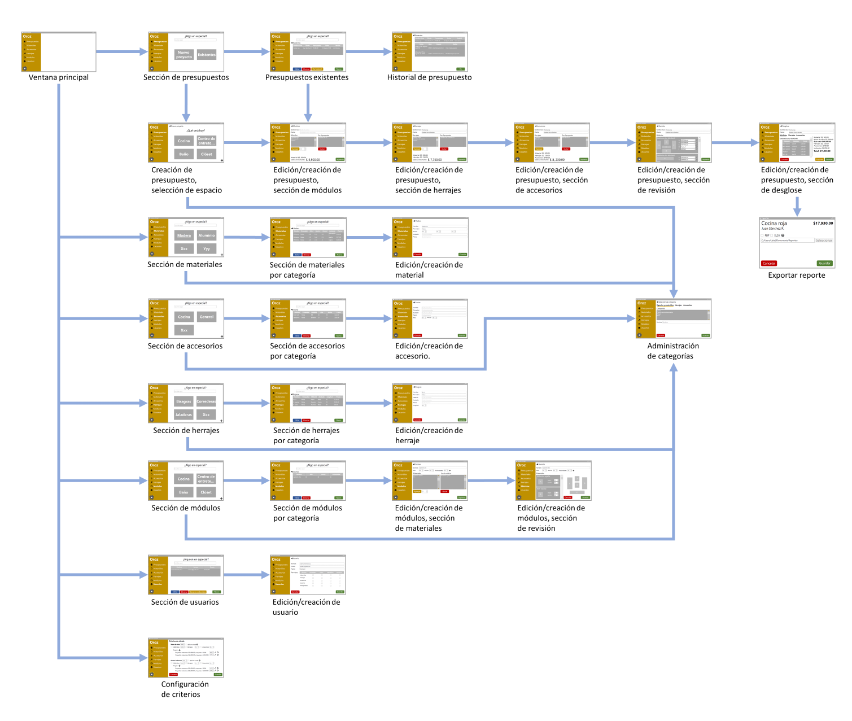

Ilustración 2 - Diagrama de navegación.

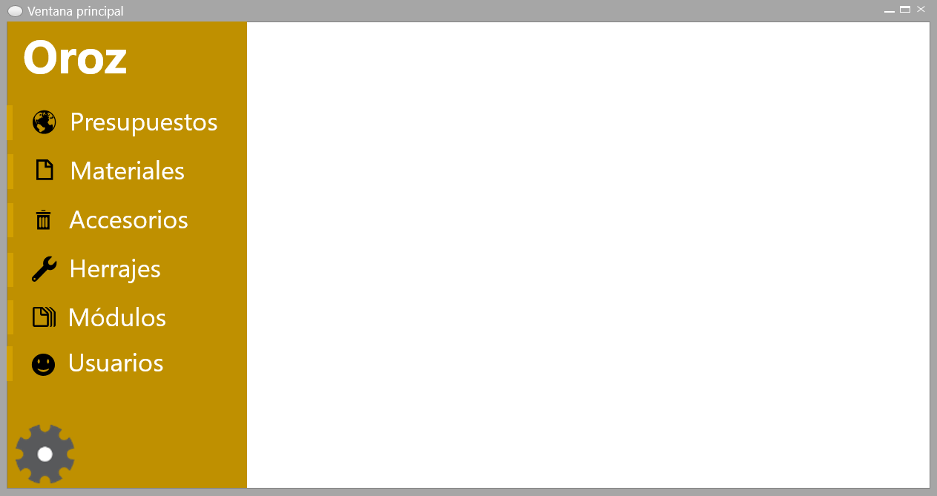

Ilustración 3 - Ventana principal.

## Catálogos.

### CU 02 – Consultar materiales.

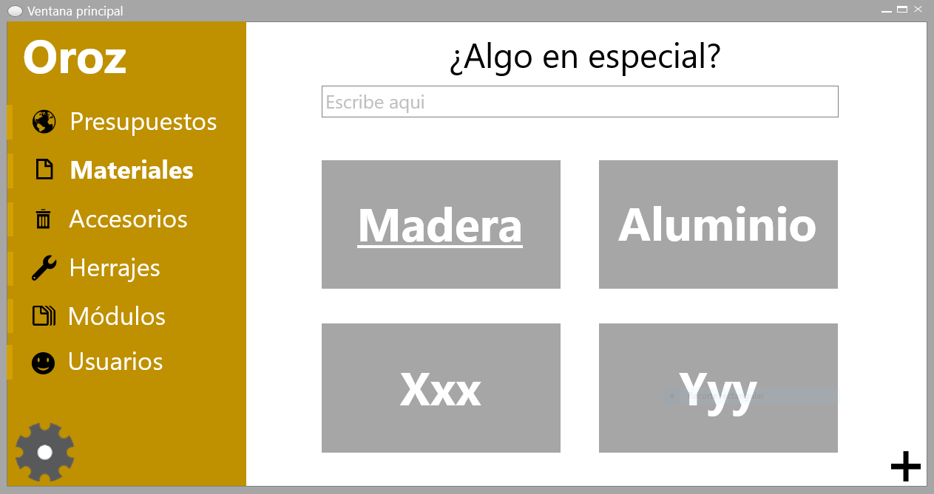

Ilustración 4 - Sección de materiales.

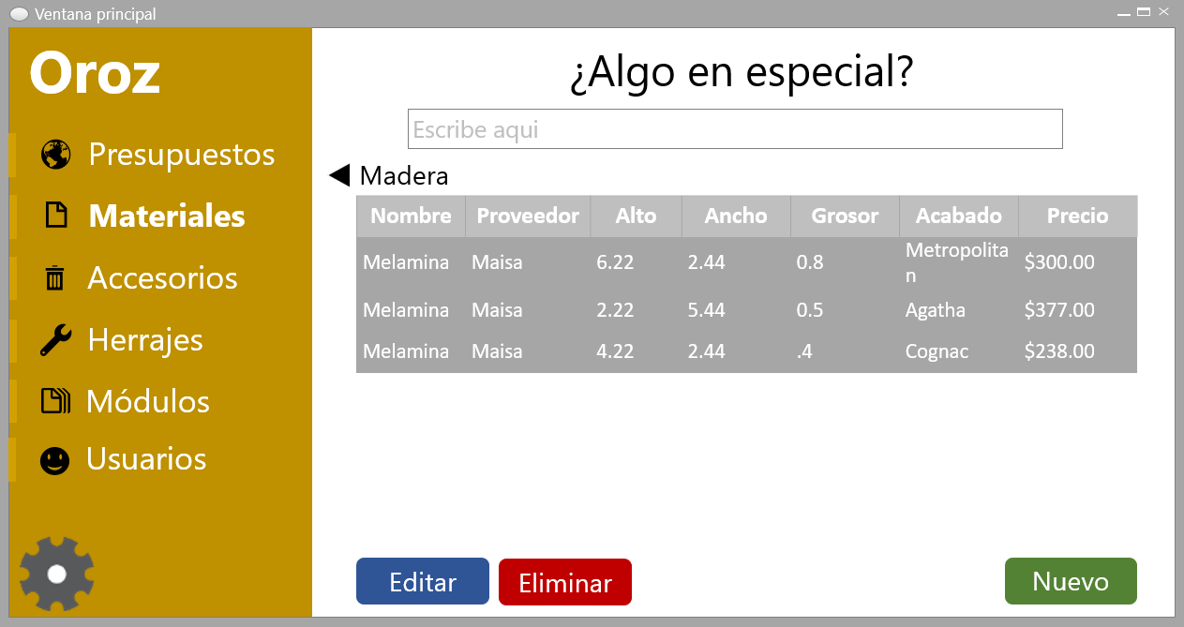

Ilustración 5 - Sección de materiales por categoría.

### CU 03 – Administrar materiales.

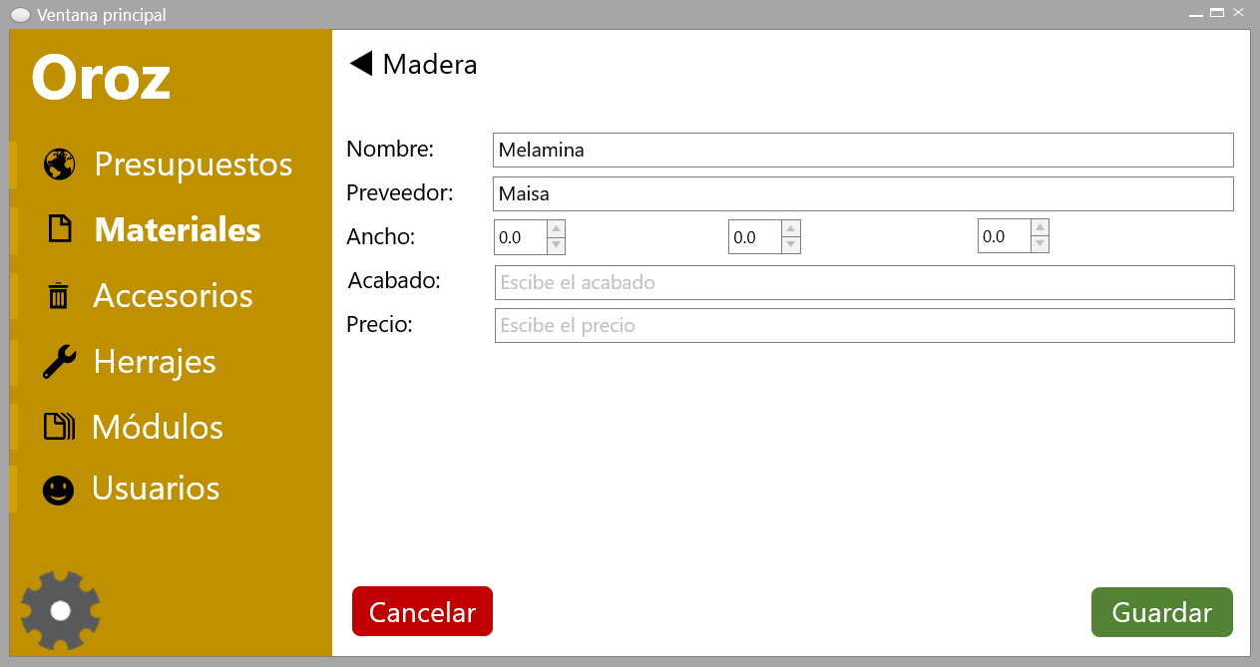

Ilustración 6 - Edición/creación de material.

### CU 04 – Consultar herrajes.

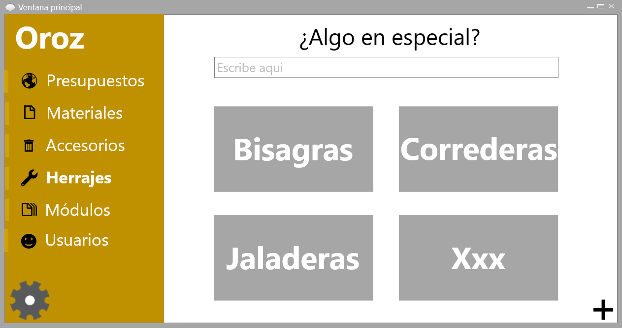

Ilustración 7 - Sección de herrajes.

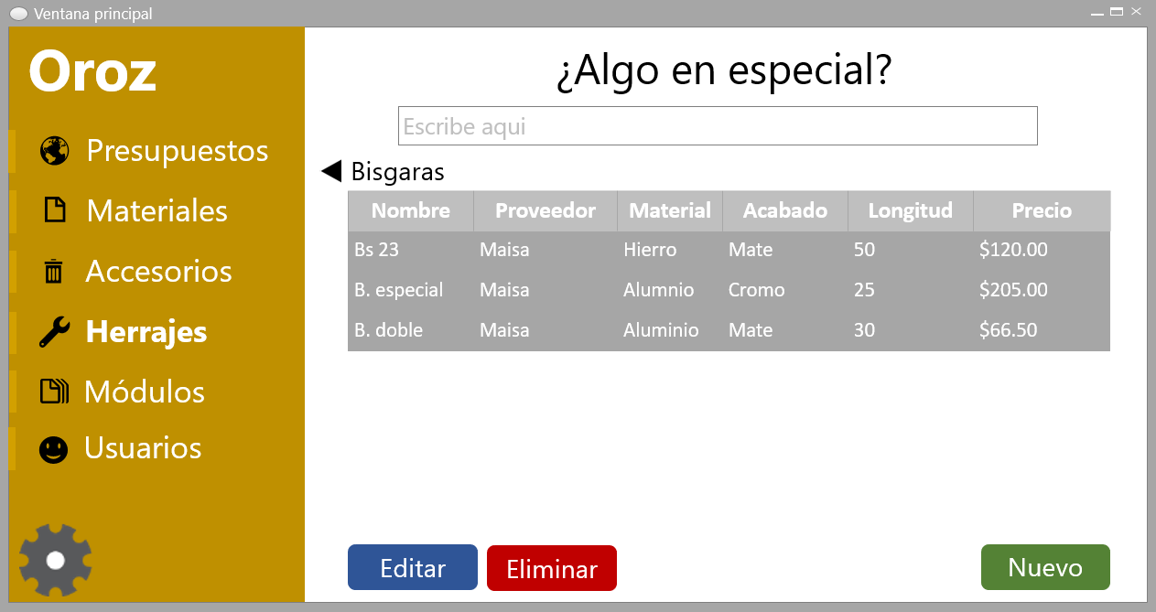

Ilustración 8 - Sección de herrajes por categoría.

### CU 05 – Administrar herrajes.

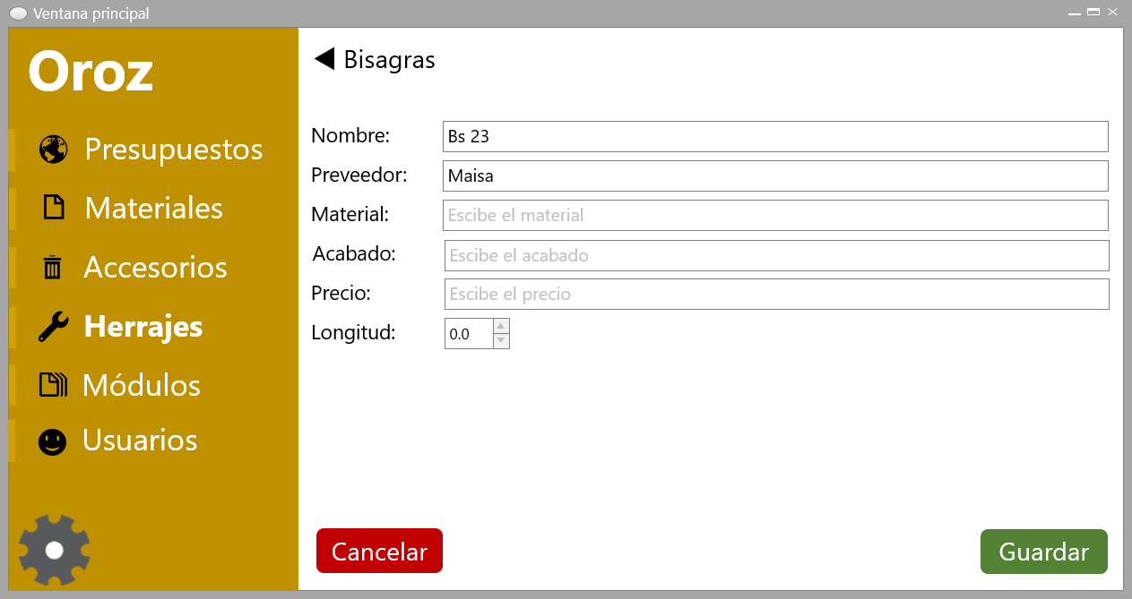

Ilustración 9 - Edición/creación de herraje.

### CU 06 – Consultar accesorios.

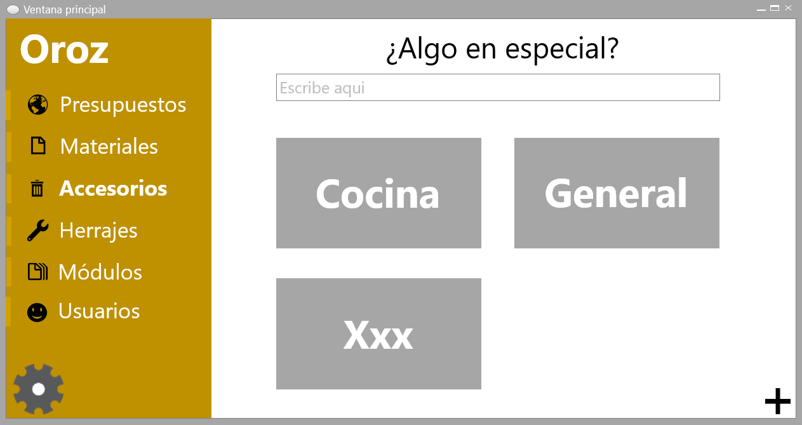

Ilustración 10 - Sección de accesorios.

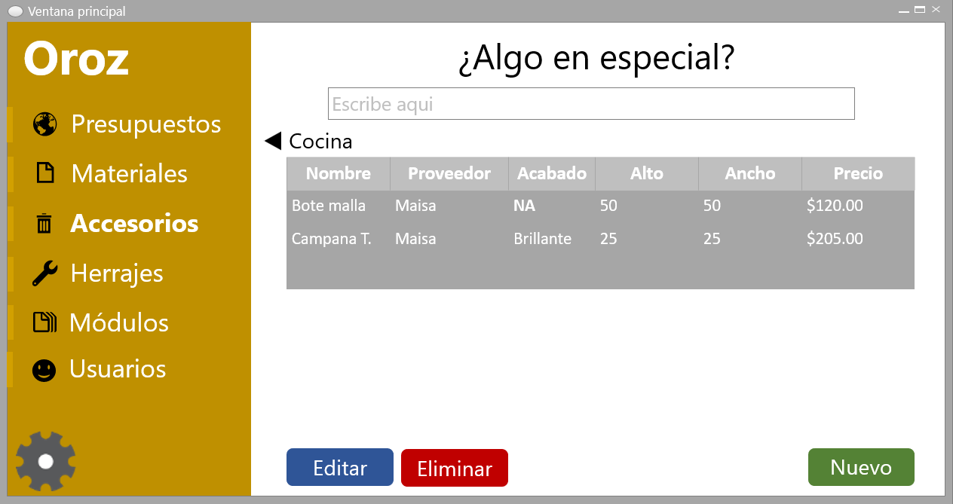

Ilustración 11 - Sección de accesorios por categoría.

### CU 07 – Administrar accesorios.

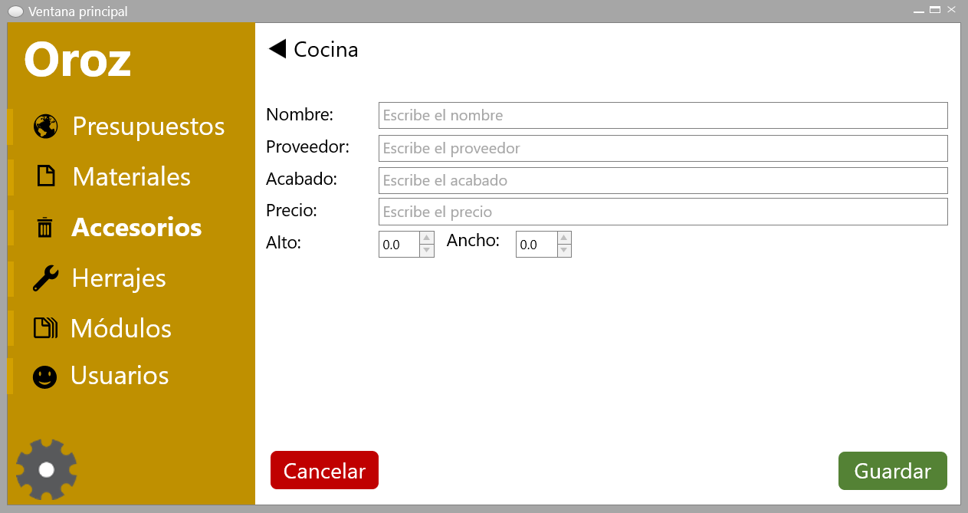

Ilustración 12 - Edición/creación de accesorio.

### CU 10 – Consultar módulos.

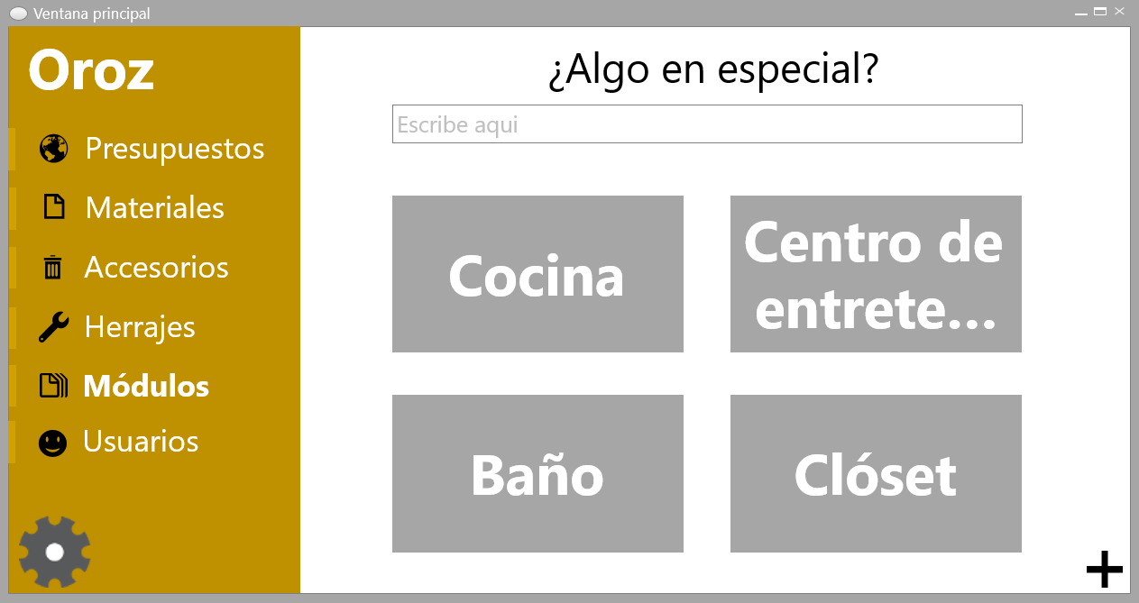

Ilustración 13 - Sección de módulos.

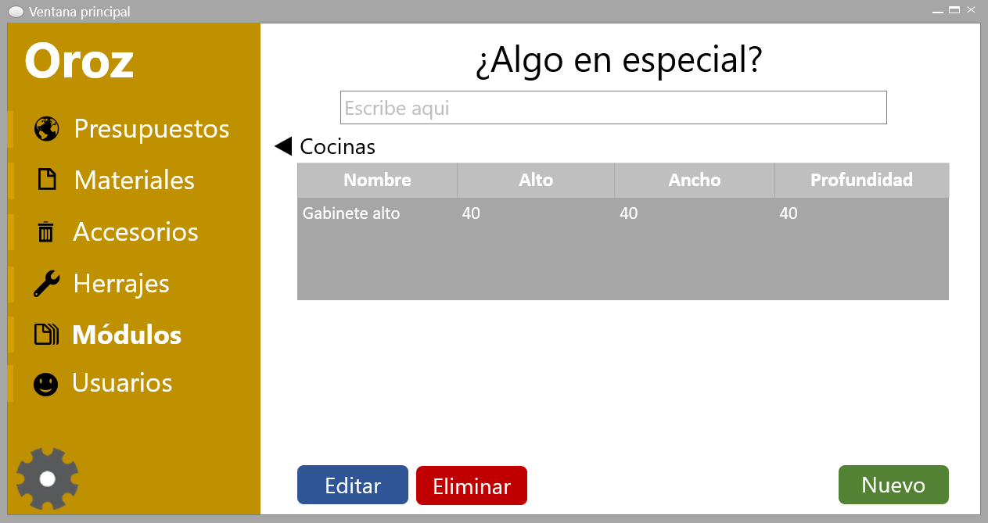

Ilustración 14 - Sección de módulos por categoría.

### CU 11 – Administrar módulos.

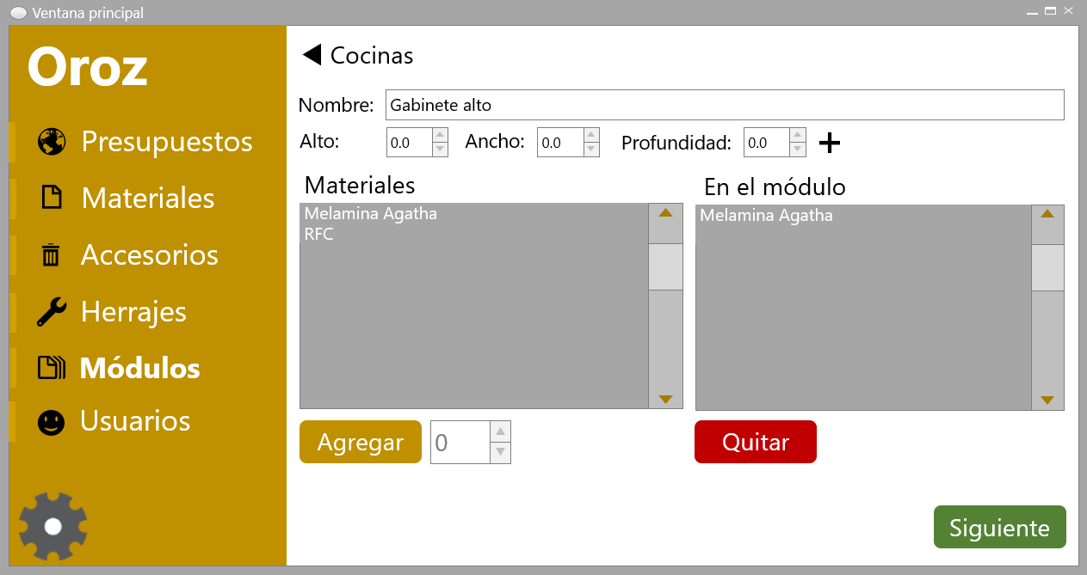

Ilustración 15 - Edición/creación de módulo, sección de materiales.

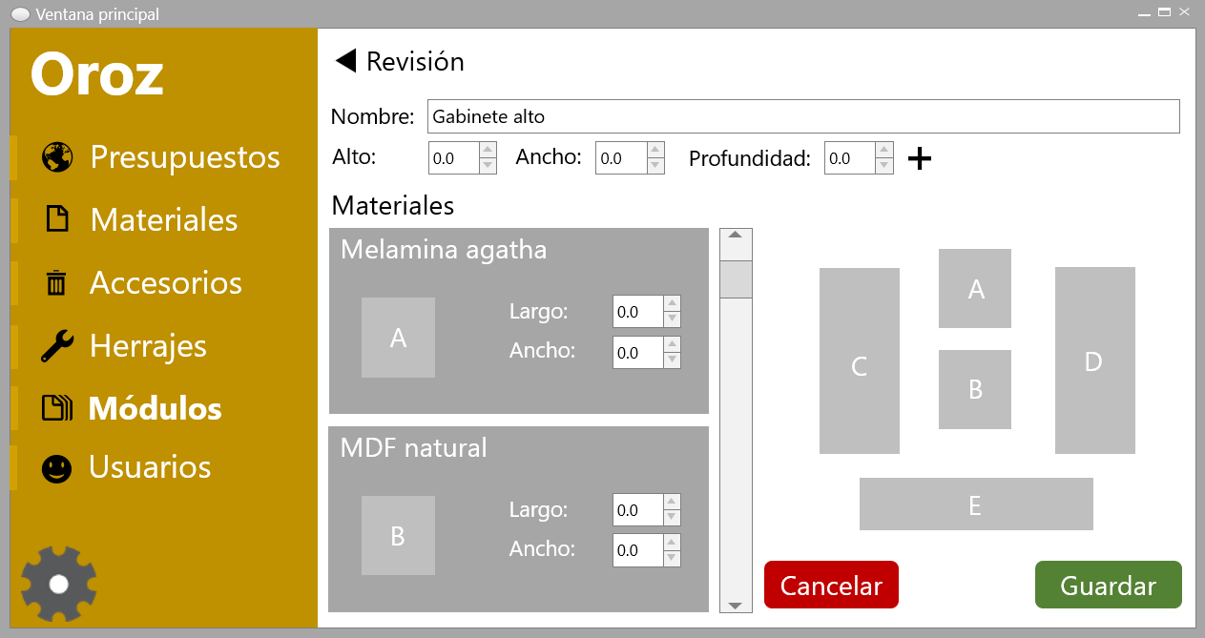

Ilustración 16 - Edición/creación de módulo, sección de revisión.

### CU 15 – Agregar categoría.

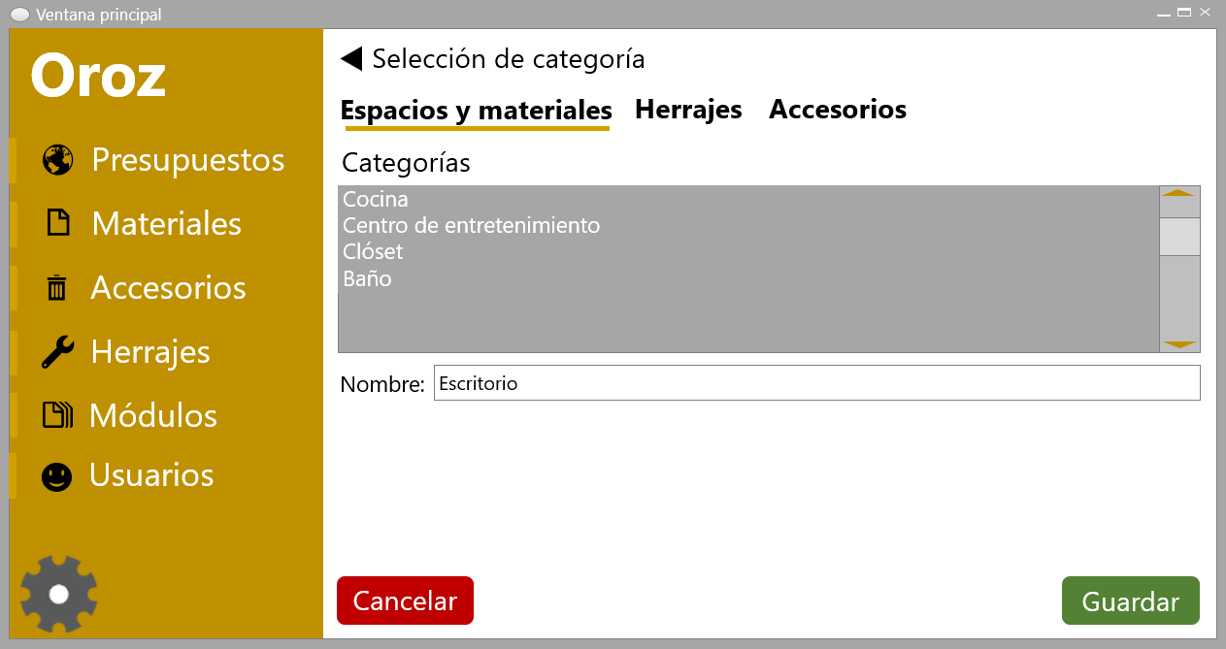

Ilustración 17 - Administración de categorías.

## Presupuestos.

### CU 12 – Consultar presupuestos.

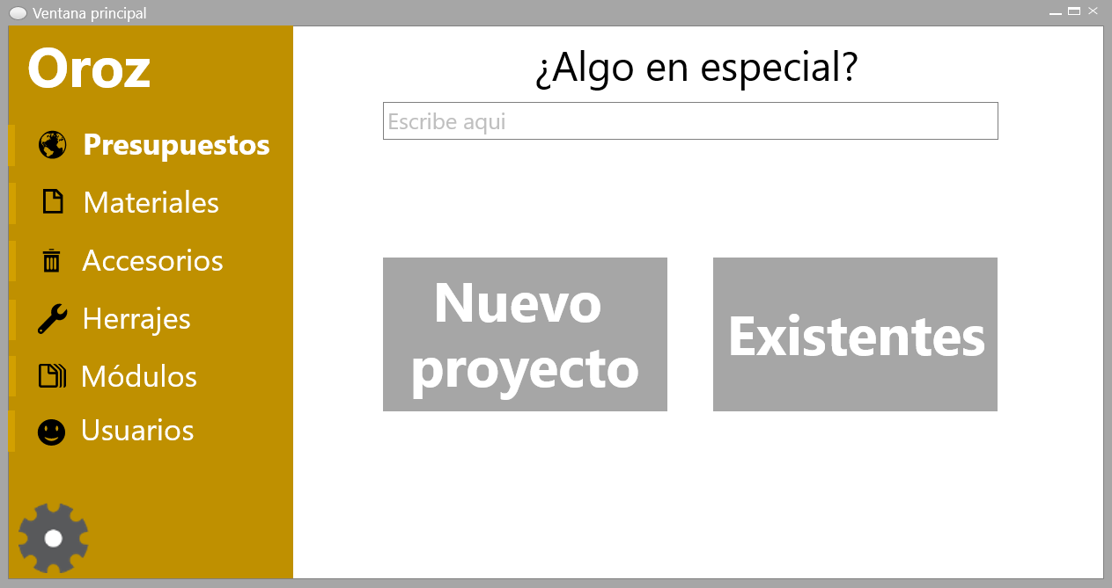

Ilustración 18 - Sección de presupuestos.

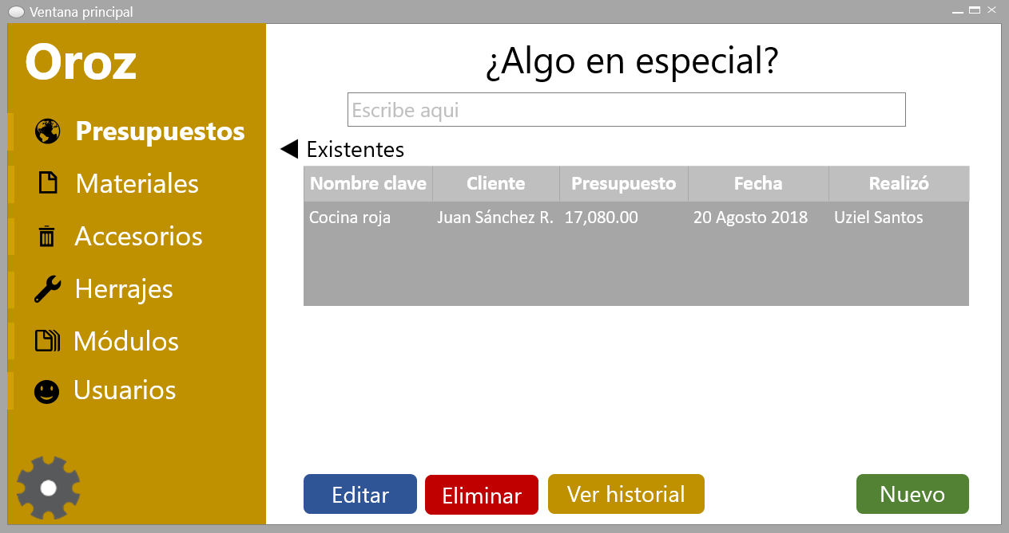

Ilustración 19 - Presupuestos existentes.

### CU 13 – Realizar presupuesto & CU 17 – Modificar presupuesto.

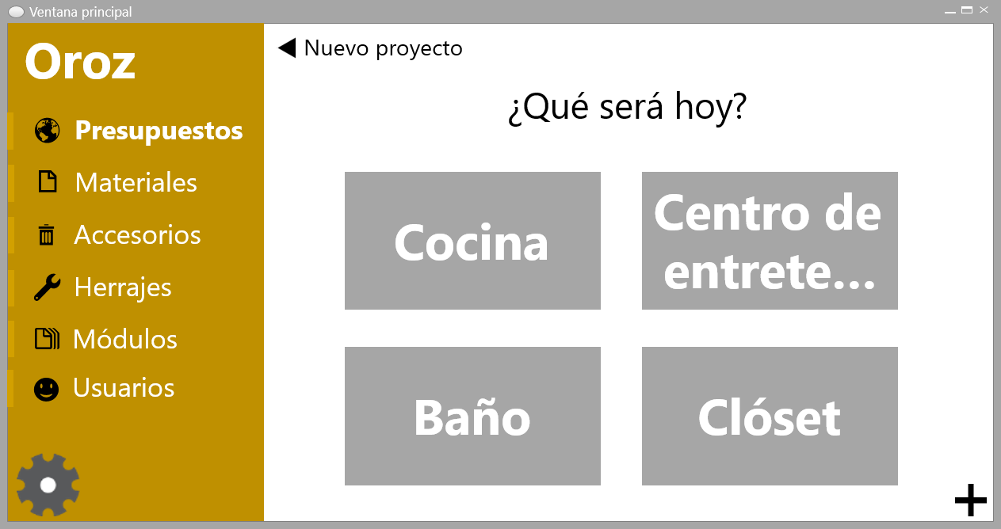

Ilustración 20 - Nuevo proyecto, sección de selección de espacio.

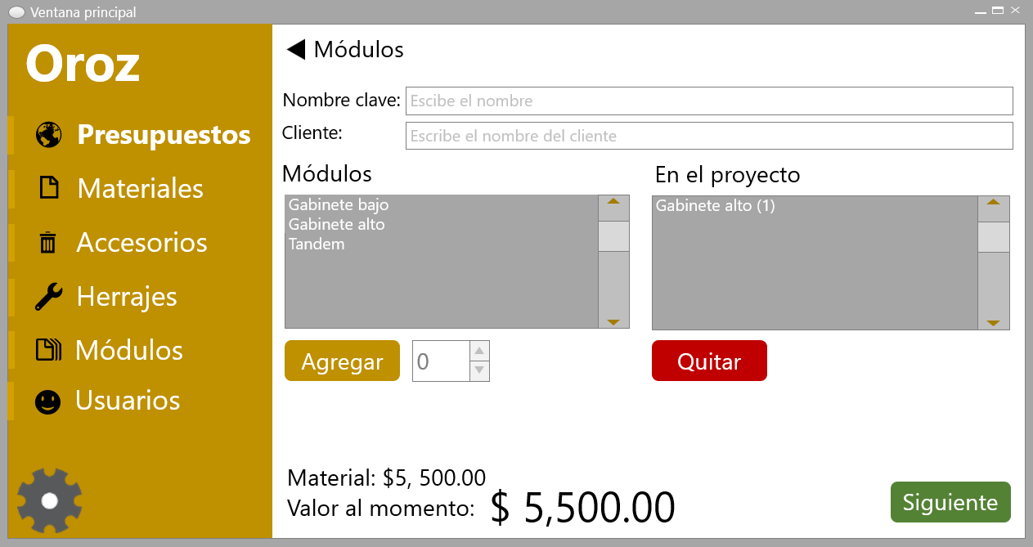

Ilustración 21 – Edición/creación de proyecto, sección de módulos.

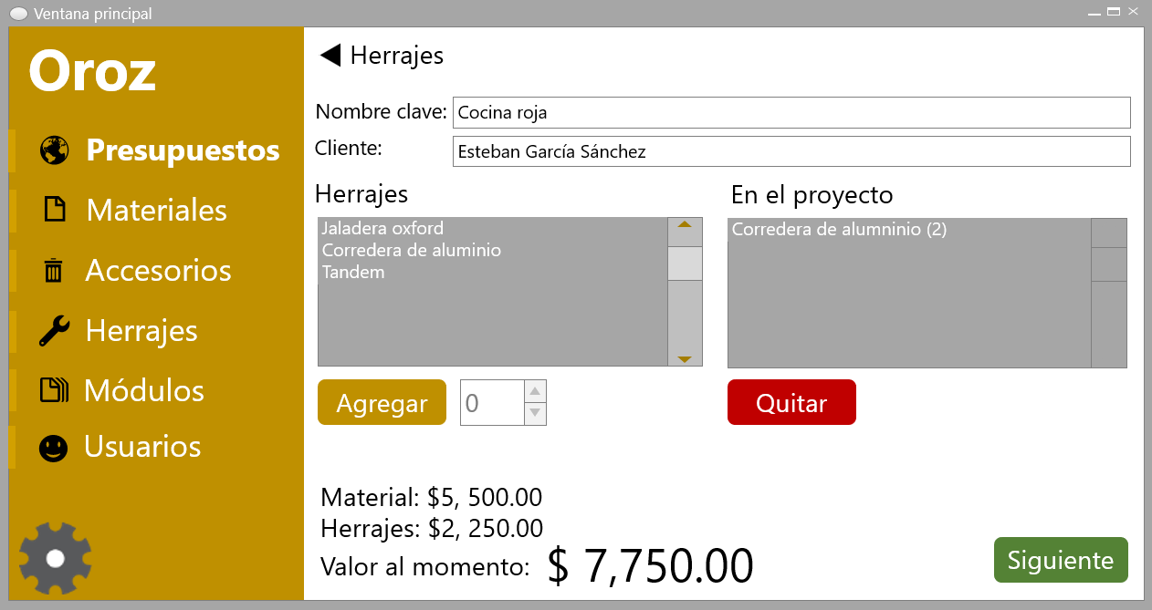

Ilustración 22 - Edición/creación de proyecto, sección de herrajes.

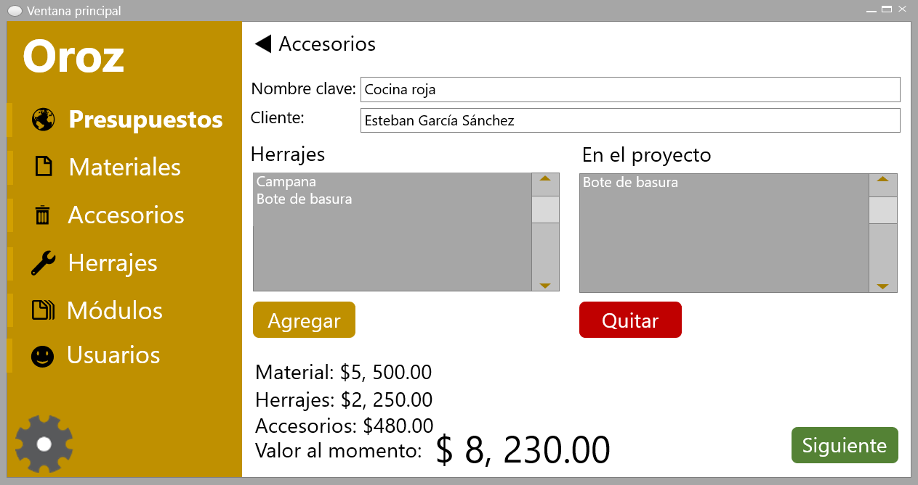

Ilustración 23 - Edición/creación de proyecto, sección de accesorios.

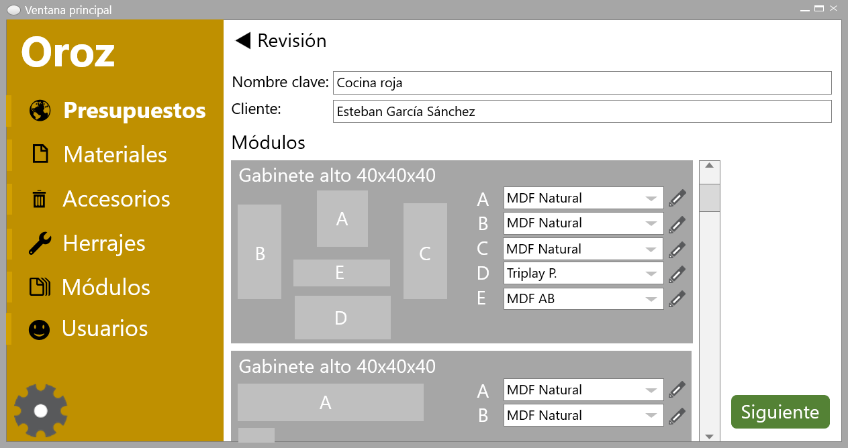

Ilustración 24 - Edición/creación de proyecto, sección de revisión.

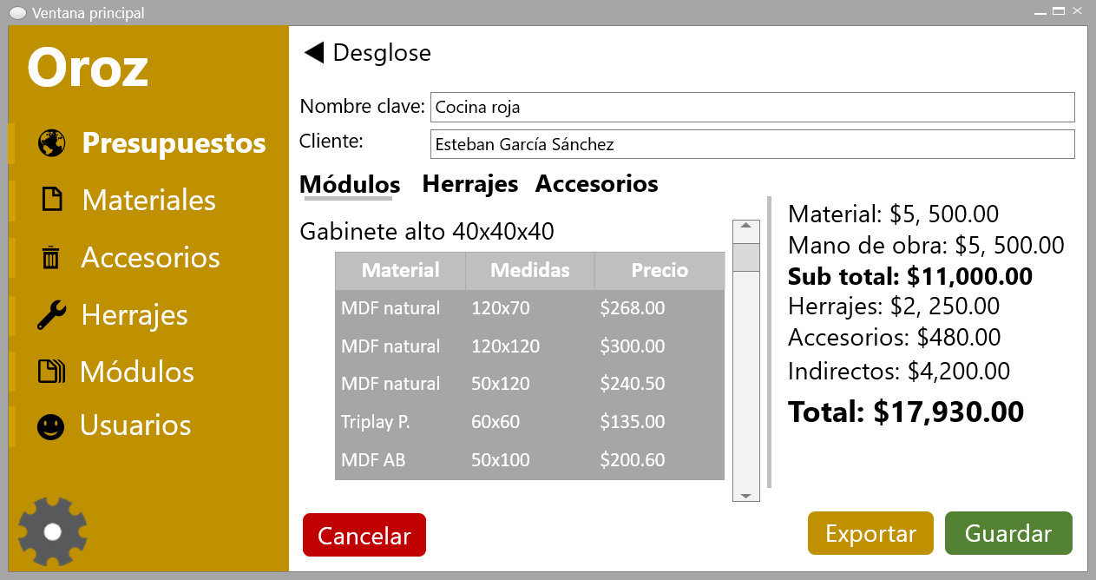

Ilustración 25 - Edición/creación de proyecto, sección de desglose.

### CU 14 – Consultar historial de presupuesto.

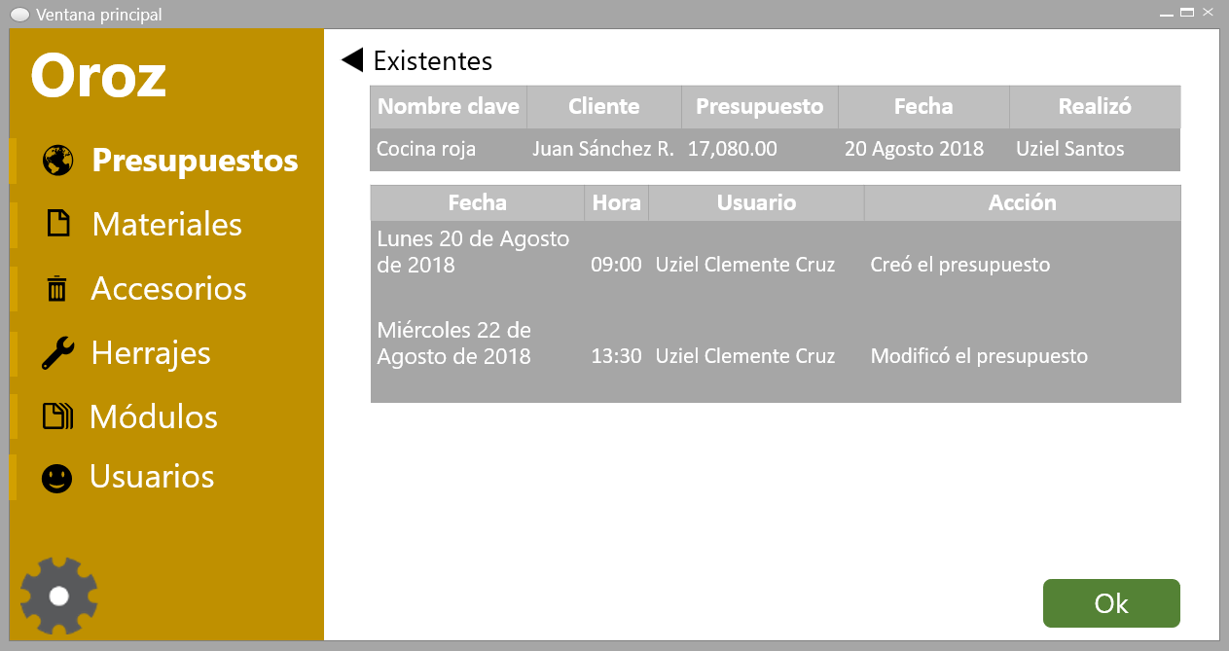

Ilustración 26 - Sección de presupuestos, historial de acciones.

### CU 16 – Generar reporte presupuestal.

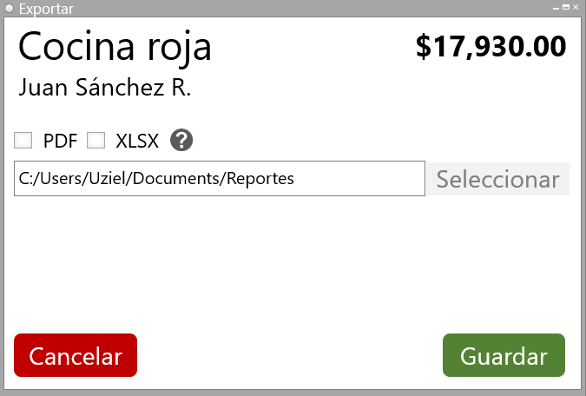

Ilustración 27 - Exportar reporte.

## Administración.

### CU 01 – Iniciar sesión.

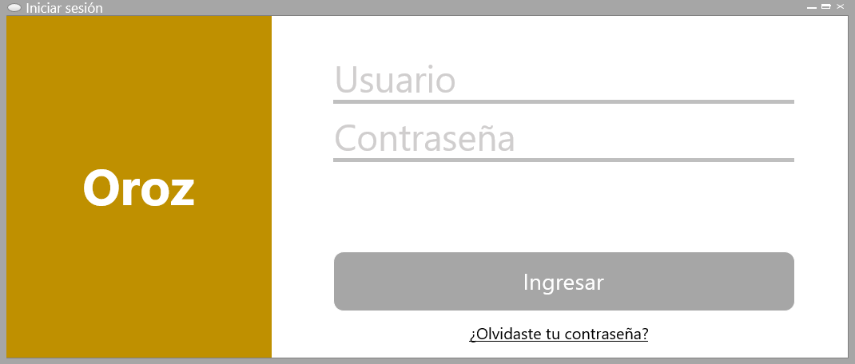

Ilustración 28 - Inicio de sesión.

### CU 08 – Consultar usuarios.

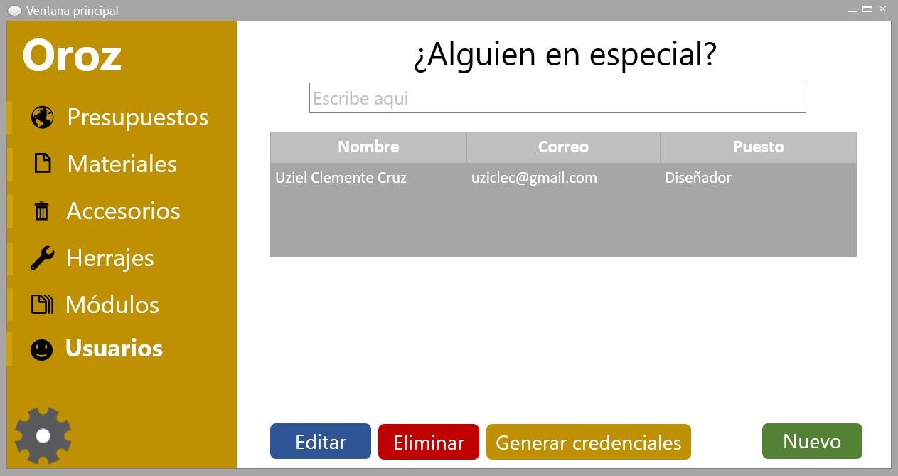

Ilustración 29 - Sección de usuarios.

### CU 09 – Administrar usuarios.

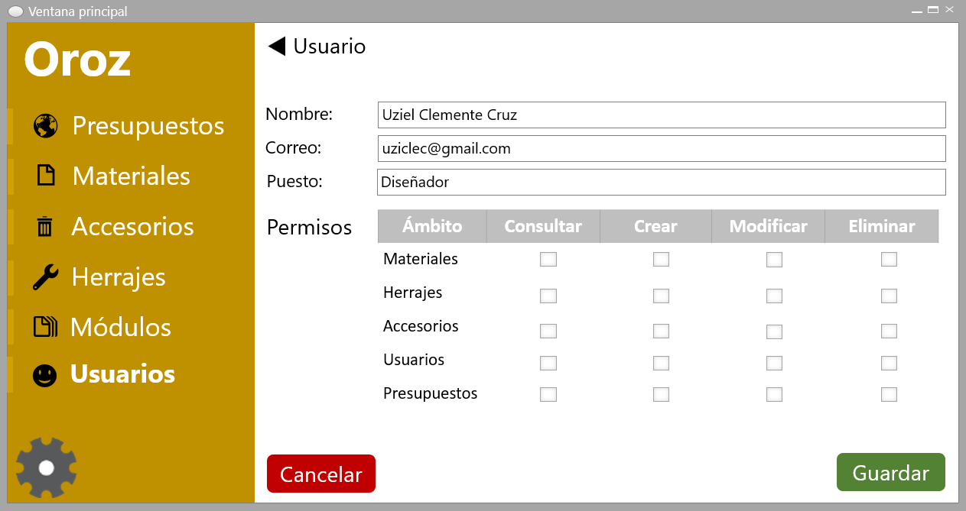

Ilustración 30 - Edición/creación de usuario.

### CU 19 – Establecer criterios de cálculo.

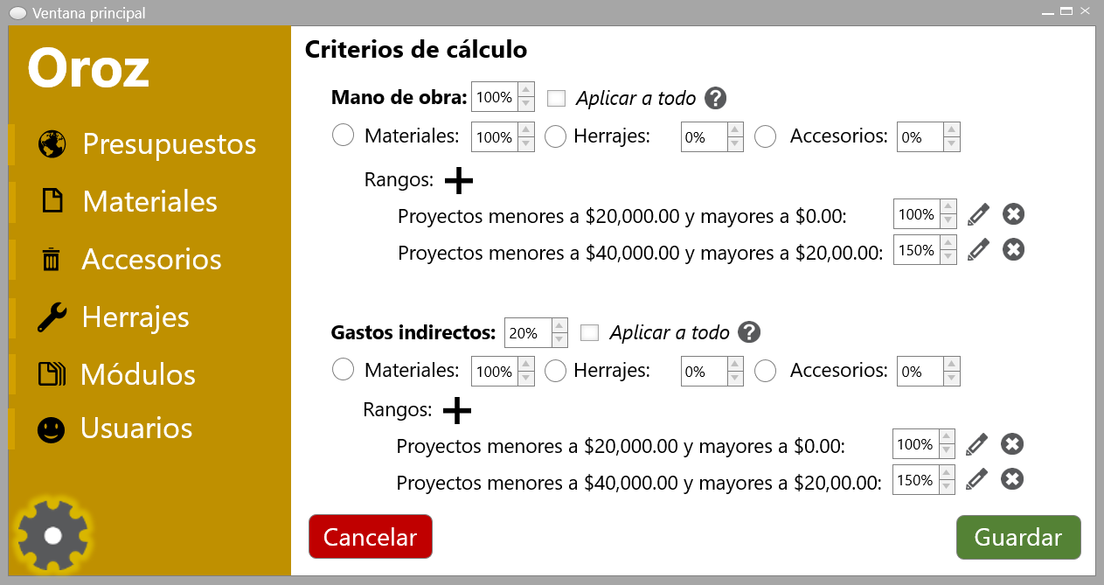

Ilustración 31 - Configuración de criterios.